**TUGAS PRAKTEK ALGORITMA PEMROGRAMAN**



Faathir Akbar Nugroho

4522210033

A

PSEUDOCODE (Soal 13)

Mengurutkan data dengan metode Selection Sort

KAMUS/DEKLARASI VARIABEL FUNTION TAMPIL1

A[n], fa, n : int

FUNCTION TAMPIL1

A[n]={11,78,85,26,31,14,84,92,100}

for(fa=0;fa<=n-1;fa++)

print(A[fa],” “)

endfor

KAMUS/DEKLARASI VARIABEL FUNTION TAMPIL2

A[n], n, fa, at, hi, r : int

Tampil2() : int

FUNCTION TAMPIL2

hi=0

while(hi<=n-1)

at=hi

fa=hi+1

while(fa<=n-1)

if(A[fa]<A[at])

at=fa

print(A[fa],” “)

endif

fa++

endwhile

r =A[at]

A[at]=A[hi]

A[hi]=r

hi++

endwhile

KAMUS/DEKLARASI VARIABEL FUNCTION TAMPIL3

A[n], n, fa, at, hi, r : int

Tampil3() : int

FUNCTION TAMPIL3

for(fa=0;fa<=n-1;fa++)

print(A[fa],” “)

endfor

KAMUS/DEKLARASI VARIABEL

fa, at, hi, r : int

ALGORITMA/DESKRIPSI

Tampil1()

Tampil2()

Tampil3()

Algoritma/Bahasa Alami (Soal 13) :

1. Membuat Function Tampil1()

2. Const A[n]={11,78,85,26,31,14,84,92,100}

3. fa=0

4. Selama (fa<= n-1) kerjakan baris 5 s.d. 7 kalau tidak mencetak baris 8

5. Mencetak/Menampilkan isi variabel A[fa]

6. Mencetak/Menampilkan isi variabel (“ “)

7. fa++

8. Membuat Function Tampil2()

9. hi=0

10. Selama (hi<=n-1), maka kerjakan baris 11 s.d. 22 kalau tidak baris 23

11. at=hi

12. fa=hi+1

13. Selama (fa<=n-1), maka kerjakan baris 14 s.d. 18 kalau tidak baris 19

14. Jika (A[fa])<A[at]) kerjakan baris 15 s.d. 17 kalau tidak baris 18

15. at=1

16. Mencetak/Menampilkan isi variabel A[fa]

17. Mencetak/Menampilkan isi variabel (“ “)

18. fa++

19. r=A[at]

20. A[at]=A[hi]

21. A[hi]=r

22. hi++

23.Membuat Function Tampil3()

24. Selama (fa<=n-1) kerjakan baris 25 s.d. 27 kalau tidak baris 28

25. Mencetak/Menampilkan isi variabel A[fa]

26. Mencetak/Menampilkan isi variabel (“ “)

27. fa++

28. Memanggil fungsi tampil1()

29. Memanggil fungsi tampil2()

30. Memanggil fungsi tampil3()

31. Selesai

Program (Soal 13) :

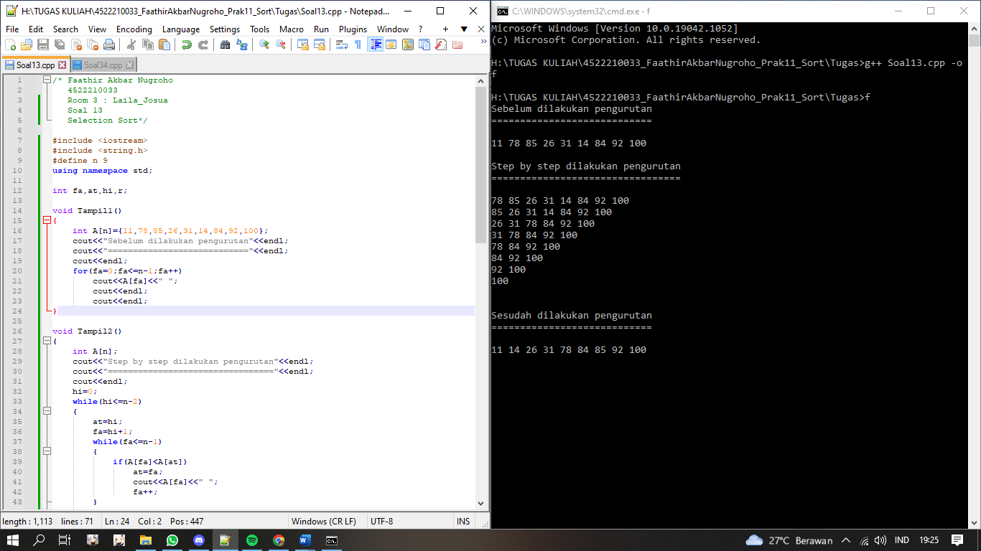

PSEUDOCODE (Soal 34)

Mengurutkan data dengan metode Insertion Sort

KAMUS/DEKLARASI VARIABEL

fa,at,hi,r,data[50] : int

ALGORITMA/DESKRIPSI

input(hi)

for(fa=1;fa<=hi;fa++)

input(data[fa])

for(fa=1;fa<=hi;fa++)

for(at=fa+1;at<=hi;at++)

if(data[fa]<data[at])

r=data[fa]

data[fa]=data[at]

data[at]=r

endif

endfor

endfor

for(fa=1;fa<=hi;fa++)

print(data[fa],” “)

endfor

Algoritma/Bahasa Alami (Soal 34) :

1. Memasukkan isi nilai/variabel hi

2. fa=1

3. Selama (fa<=hi), maka kerjakan baris 4 s/d 5, kalau tidak baris 6

4. Memasukkan isi nilai/variabel data[fa]

5. fa++

6. fa=1

7. at=fa+1

8. Selama (fa<=hi), maka kerjakan baris 9 s/d 15, kalau tidak baris 16

9. Selama (at<=hi), maka kerjakan baris 10 s/d 14, kalau tidak baris 16

10. Jika (data[fa]<data[at]), maka kerjakan baris 11 s/d 13, kalau tidak baris 16

11. r=data[fa]

12. data[fa]=data[at]

13. data[at]=r

14. at++

15. fa++

16. fa=1

17. Selama (fa<=hi), maka kerjakan baris 18 s/d 20, kalau tidak baris 21

18. Menampilkan isi nilai/variabel data[fa]

19. Menampilkan isi nilai/variabel (“ “)

20. fa++

21. Selesai

Program (Soal 34)

